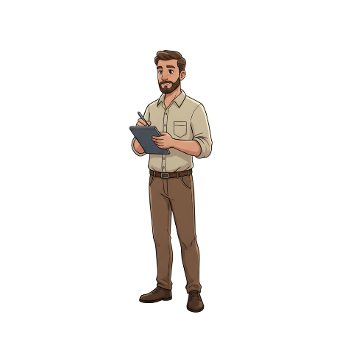

BIÊN BẢN HỌP NHÓM
1.Thông tin chung.
Mã nhóm: 01 Tên nhóm: HEHE
a. Điểm danh
STT | MSSV | Họ và tên | Email | SĐT | Điểm danh
1 | 24127405 | Võ Minh Huy | vmhuy2420@clc.fitus.edu.vn | 0962377947 | Có
2 | 24127590 | Đoàn Thế Việt | dtviet2428@clc.fitus.edu.vn | 0784901810 | Có
3 | 24127559 | Nguyễn Thanh Toàn | nttoan2423@clc.fitus.edu.vn | 0359931080 | Có
4 | 24127263 | Nguyễn Quang Vinh | nqvinh2408@clc.fitus.edu.vn | 0393564406 | Có
5 | 24127598 | Cao Hải Vy | chvy2415@clc.fitus.edu.vn | 0356410609 | Có
6 | 24127553 | Phan Trường Phúc Thuận | ptpthuan2423@.fitus.edu.vn | 0815955300 | Có
7 | 24127566 | Nguyễn Lâm Thảo Trang | nlttrang2402@clc.fitus.edu.vn | 0934852748 | Có
b. Mục tiêu cuộc họp:
  - Set up the development environment for React Native (Frontend) and the Python Server (Backend).

  - Integrate external Data APIs: Google Maps API (Traffic/Map data) and OpenWeather API (Weather data).
  - Build the mechanism for querying data from the SQL Database.
- Địa điểm: Họp online trên ứng dụng Google Meet
- Thời gian: Chủ Nhật hàng tuần
Ngày | 26/10/2025
Thời gian bắt đầu | 20h
Thời gian kết thúc | 21h30
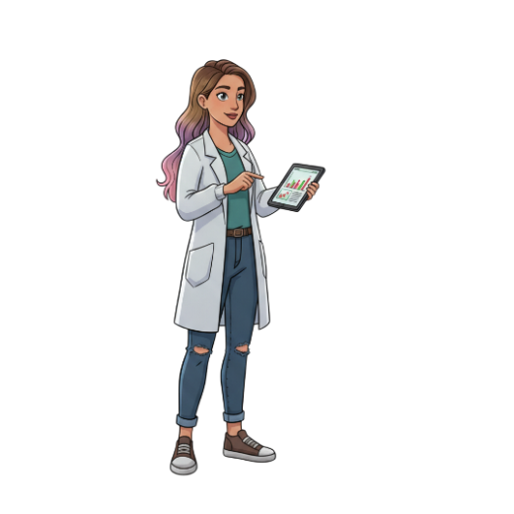
2.Đánh giá công việc được giao.
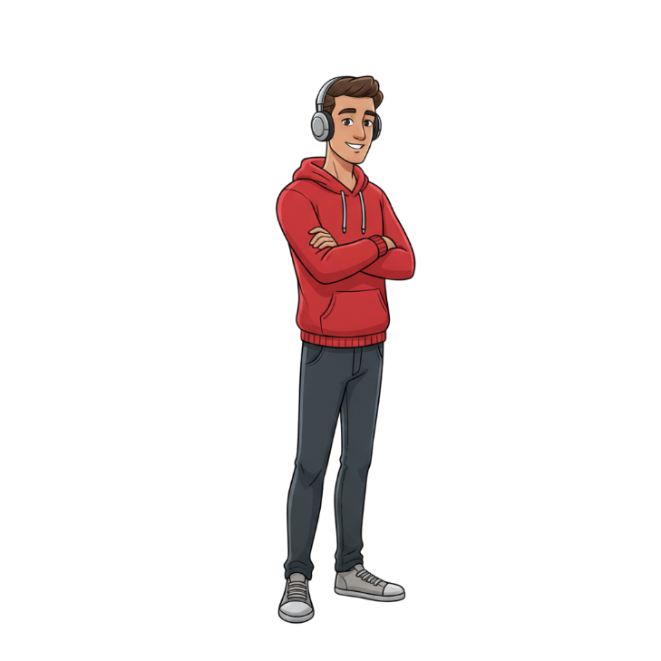

SST | Người phụ trách | Mô tả CV | Bắt đầu | Kết thúc | Kết quả đạt được | Đánh giá
1 | Võ Minh Huy | Tìm hiểu các công cụ hỗ trợ cho đồ án | 19/10 | 24/10 | Hoàn thành tốt cv | Tốt
2 | Đoàn Thế Việt | Tìm hiểu các công cụ hỗ trợ cho đồ án | 19/10 | 24/10 | Hoàn thành tốt cv | Tốt
3 | Nguyễn Thanh Toàn | Tìm hiểu các công cụ hỗ trợ cho đồ án | 19/10 | 24/10 | Hoàn thành tốt cv | Tốt
4 | Nguyễn Quang Vinh | Tìm hiểu các công cụ hỗ trợ cho đồ án | 19/10 | 24/10 | Hoàn thành tốt cv | Tốt
5 | Cao Hải Vy | Tìm hiểu các công cụ hỗ trợ cho đồ án | 19/10 | 24/10 | Hoàn thành tốt cv | Tốt
6 | Phan Trường Phúc Thuận | Tìm hiểu các công cụ hỗ trợ cho đồ án | 19/10 | 24/10 | Hoàn thành tốt cv | Tốt
7 | Nguyễn Lâm Thảo Trang | Tìm hiểu các công cụ hỗ trợ cho đồ án | 19/10 | 24/10 | Hoàn thành tốt cv | Tốt

3.Kết quả buổi họp.
- Thống nhất chung các vấn đề trong đồ án của nhóm, hoàn thành được mục tiêu buổi họp.
- Tìm ra được các công cụ hỗ trợ cho việc làm app và phân vai trò cụ thể của từng thành viên.
4.Bảng phân công công việc.
SST | Người phụ trách | Mô tả nội dung công việc | Bắt đầu | Kết thúc | Kết quả mong đợi
1 | Võ Minh Huy | Project Manager  (Tạo nơi quản lý project) | 26/10 | 01/11 | Hoàn thành tốt cv
2 | Đoàn Thế Việt | Business Analyst  (Mô tả sơ đồ luồng dữ liệu) | 26/10 | 01/11 | Hoàn thành tốt cv
3 | Nguyễn Thanh Toàn | Backend Engineer  (Tìm công cụ chính) | 26/10 | 01/11 | Hoàn thành tốt cv
4 | Nguyễn Quang Vinh | UI/UX Designer  (Thiết kế khung giao diện chính: màn hình bản đồ, popup cảnh báo giao thông, thanh tìm kiếm, menu chính.) | 26/10 | 01/11 | Hoàn thành tốt cv
5 | Cao Hải Vy | Frontend Engineer (React Native) | 26/10 | 01/11 | Hoàn thành tốt cv
6 | Phan Trường Phúc Thuận | AI/Data Engineer  (Đăng ký key cho Google Maps API và OpenWeather API.) | 26/10 | 01/11 | Hoàn thành tốt cv
7 | Nguyễn Lâm Thảo Trang | Tester Engineer  (Kiểm thử các công cụ có hoạt động như mong muốn không) | 26/10 | 01/11 | Hoàn thành tốt cv
